**НАЦІОНАЛЬНИЙ ТЕХНІЧНИЙ УНІВЕРСИТЕТ УКРАЇНИ «КИЇВСЬКИЙ**

**ПОЛІТЕХНІЧНИЙ ІНСТИТУТ імені ІГОРЯ СІКОРСЬКОГО** »

**Інститут прикладного системного аналізу**

**Кафедра математичних методів системного аналізу**

**Звіт**

**про виконання лабораторної роботи №4**

**з дисципліни «Алгоритмізація та програмування»**

Виконав:

студент I курсу, группи КА-07

Лещинський Богдан Денисович

Прийняв:

к.т.н., доцент Безносик О. Ю.

Київ – 2020

Завдання

Дано натуральне число n. З'ясувати, чи входить цифра 3 в запис числа n.

Аналіз умови задачі

Виходячи з умови задачі можна сказати, що алгоритм задачі буде нелінійним, оскільки буде використовуватися функція з циклом з розгалудженням для перевірки умови знаходження 3 у записі числа. Вхідна змінна - одна: n. Вихідним є значення функції: 1 або 0 відповідно. Тип данних вхідної змінної n - цілі числа int.

Блок схема алгоритму для завдання 1 представлена на рисунку 1:

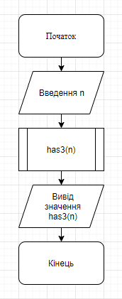

Рис.1

Блок схема алгоритму для функції has3() представлена на рисунку 2:

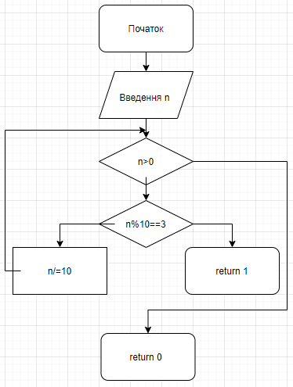

Рис.2

Код программи:

#include<stdio.h>

int has3(int x){

while(x>0){

if(x%10==3){

return 1;

}

else{

x/=10;

}

}

return 0;

}

int main(){

int n;

printf("Enter some natural number to check if it has '3' in it: ");

scanf("%d",&n);

printf("\n");

printf("*Notice: 0 stays for no 3 found in entered number; 1 - number has 3 in it*\n");

printf("%d", has3(n));

return 0;

}

Результат роботи програми представлентй на рисунку 3:

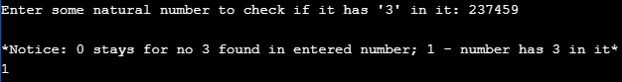

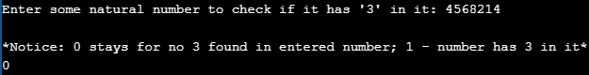

Рис.3

Висновки:

В ході виконання лабораторної роботи №4 було розроблено алгоритм розв’язку задачі із визначення того, чи входить цифра 3 у запис введеного натурального числа. У алгоритмі використовується функція з циклами та умовними операторами. Усі дані мають тип – ціле число int. Для виведення використовується форматоване виведення.